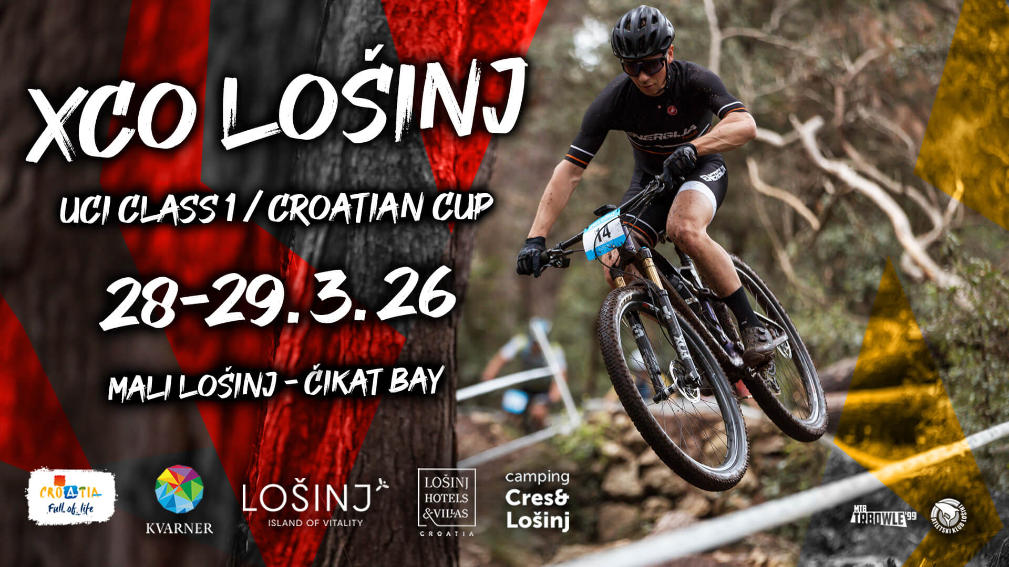
4. XCO LOŠINJ - UCI Class 1 i Hrvatski XCO kup
U nedjelju 29. ožujka 2026 godine održat će se 4. XCO Lošinj UCI Klasa 1. Utrka će se voditi za UCI bodove u kategorijama: Elite Men (ME), Elite Women (WE), Junior Men (MJ) i Junior Women (WJ).

HRVATSKI KUP

Utrka se vozi prema UCI pravilima i mtb tehničkom pravilniku HBS -a.
Zbirno mjesto za sve natjecatelje bit će u kampu Čikat (Čikat ul. 6a, 51550 Mali Lošinj (Hrvatska)
- opis je u prilogu, gdje se nalazi ured utrke.
- službeni parking za natjecatelje označen je na karti.
Svaki natjecatelj starta na vlastitu odgovornost.
Podjela startnih brojeva predviđena je u subotu, 28. ožujka 2026. od 16:00 do 18.00 sati, te u nedjelju, 29. ožujka 2026 od 07:45 do 12:00 sati. Startna lista za svaku kategoriju zaključuje se 1 sat prije starta.
Start i cilj natjecanja nalazi se u kampu Čikat, u neposrednoj blizini Aquaparka.
Organizator će broj krugova za sve kategorije dogovoriti u suradnji s UCI komisarom i tehničkim delegatima na sastanku voditelja timova.
Sastanak voditelja timova održat će se u subotu, 28. ožujka 2026 u 18:00 sati u RACE OFFICU.

STAZE
KRUG U7, U9 cca 1 km, 10 vm
KRUG U11 cca 1,4 km, 20 vm
KRUG U13 cca 2 km, 25 vm
KRUG U15 cca 3,5 km, 70 vm
DUGI KRUG cca 4,5 km, 100 vm

*kategorije SPORT/AMATERI i MASTER natječu se u utrci prema raspodjeli kategorija CCF. Svečanost pobjednika održat će se na isti način.

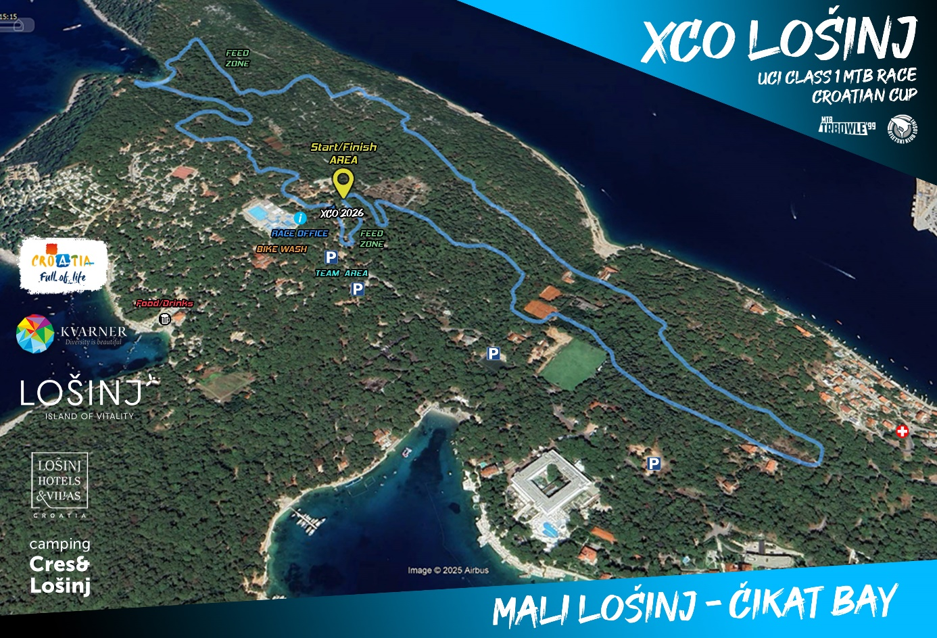

Sve staze, če bit označene trakovima I strelicama koje pokazuju smjer kretanja prema tehničkim propisima.
Zona hranjenja i tehničke pomoći bit će označena u blizini starta i cilja. Detalji tečaja vidljivi su na karti koja se nalazi u prilogu ovog tehničkog vodiča.
Staza je označena i dostupna za pregled u petak 27.3.2026. u 16:00 sati, uz napomenu da dio staze koji prolazi kroz prometnice i šetnice neće biti zatvoren za promet i hodanje, stoga vas molimo za krajnji oprez!

Nagrade su medalje za prva tri natjecatelja u svim kategorijama i ukupni novčani nagradni fond od 2.612,00 EUR u kategorijama: Elite&U23 (M), Elite&U23 (W), Junior Men (MJ) i Junior Women (WJ). Mogu se dijeliti i druge nagrade sponzora.

Ručak može natjecatelji kupiti nakon utrke u Silver bay restoranu od 12:00h
(lokacija podjele ručka označeno je na priloženoj karti događaja).
Utrka se održava prema MTB tehničkom pravilniku CCF-a i UCI-jevom pravilniku.

Organizatori ne snose odgovornost za radnje vozača prema trećim osobama.
Utrka se održava bez obzira na vremenske uvjete.

Za događaje tijekom natjecanja vozač može podnijeti pismeni prigovor glavnom sucu najkasnije 15 minuta nakon završetka svoje utrke uz polog u iznosu od 30 EUR. Žalba na rezultate može se pridonijeti i pisanim putem, najkasnije 15 minuta nakon objave rezultata pologom u iznosu od 30 EUR.

Adresa najbliže bolnice: Dom zdravlja Primorsko Goranske županije Mali Lošinj, Priko ul. 69,
51550 Mali Lošinj

STARTNINA, KATEGORIJE:

□ 10€ - U7, U9, U11, U13, U15
□ 30€ - Master A, B, C i D, Sport, Hobby, U17
□ 40€ - Elite & U23, Juniori

PRIJAVE:

□ Isključivo na zahtjev portala Prijavim.se do četvrtka, 26. ožujka 2026. do 12:00 sati: link za prijave: www.prijavim.se
□ Prijavljeni natjecatelji mogu se odjaviti SAMO do petka 27. ožujka 2026. do 12:00 sati: na www.prijavim.se
□ Organizator će naplatiti startninu za svakog vozača koji se na vrijeme ne odjavi njihovom timu.
□ Za zakašnjelu i nevažeću prijavu naknada je veća za 100%. Kasni ulazak moguć je do sat vremena prije svake UTRKE.
□ Preuzimanje startnih brojeva – jedna osoba za cijeli tim kako bi se izbjegla nepotrebna gužva. Hvala unaprijed.
NOVČANE NAGRADE (UCI C1 utrka))
Ranking | Elite & U23 (M) | Elite & U23 (W) | Junior (M) | Junior (W)
1 | 240 | 240 | 52 | 52
2 | 200 | 200 | 40 | 40
3 | 160 | 160 | 32 | 32
4 | 120 | 120 | 26 | 26
5 | 100 | 100 | 22 | 22
6 | 80 | 80 | 18 | 18
7 | 60 | 60 | 16 | 16
8 | 50 | 50 | 12 | 12
9 | 40 | 40 | 10 | 10
10 | 20 | 20 | 8 | 8
TOTAL | 1.070,00 EUR | 1.070,00 EUR | 236,00 EUR | 236,00 EUR

Total UCI Class 1 money (group 3: Croatia) = 2.612,00 EUR

UCI BODOVI (UCI C1 utrka)
Elite:
1 | 2 | 3 | 4 | 5 | 6 | 7 | 8 | 9 | 10 | 11 | 12 | 13 | 14 | 15
60 | 40 | 30 | 25 | 20 | 18 | 16 | 14 | 12 | 10 | 8 | 6 | 4 | 2 | 1

Junior:
1 | 2 | 3 | 4 | 5 | 6 | 7 | 8 | 9 | 10
20 | 18 | 16 | 14 | 12 | 10 | 8 | 6 | 4 | 2

XCO Lošinj UCI klasa 1 i Hrvatski XCO kup – Raspored:
27.3.2026 (petak)
10:00 – 16:00h Označavanje staze
16:00 – 19:00h Staza otvorena za pregled
28.3.2026 (subota)
10:00 – 19:00h Staza otvorena za pregled
16:00 – 18:00h Podjela startnih brojeva
18:00 – 18:15h Sastanak voditelja timova
29.3.2026 (nedjelja)
Kategorija | Podjela  startnih brojeva | Sastanak voditelja timova  (start finish - line) | Boks | Start | Krug | Podjela
Ogled staze: 7.30–8.45
U7 dječaci i djevojčice | 7.45–8:30 | 8:30 | 8:50 | 9:00 | U7, U9 | 11.35
U9 dječaci i djevojčice | 7.45–8:30 | 8:30 | 9:05 | 9:15 | U7, U9 | 11.35
U11 dječaci i djevojčice | 7.45–8:30 | 8:30 | 9:25 | 9:35 | U11 | 11.35
U13 dječaci i djevojčice | 7.45–09:00 | 8:30 | 9:55 | 10:05 | U13 | 11.35
U15 dječaci i djevojčice | 7.45–10.00 | 8:30 | 10:30 | 10:40 | U15 | 11.35
Ogled staze: 7:30 – 8:45, 11:40 – 12:10
Masters, Sport, Hobby turist, U17 | 7:45–11:15 | 11:30 | 12.10 | 12.20 | Dugi | 17.30
Elite&U23 (Ž), junior (Ž) | 7:45–12.00 | 11:30 | 13.20 | 13.30 | Dugi | 17.30
Elite&U23 (M), junior (M) | 7:45–12.00 | 11:30 | 15.20 | 15.30 | Dugi | 17.30
SMJEŠTAJ NA LOŠINJU:
Hotel Aurora - službeni hotel XCO Lošinj sa posebnom ponudbom za sve natjecatelje i osoblje:
https://www.losinj-hotels.com/en/hotels-and-villas/hotel-aurora/
50€ po osobi (breakfast & diner) dvokrevetna soba.

75€ po osobi (breakfast & diner) single use.

Rezervacije: zarko.kremenovic@jadranka.hr

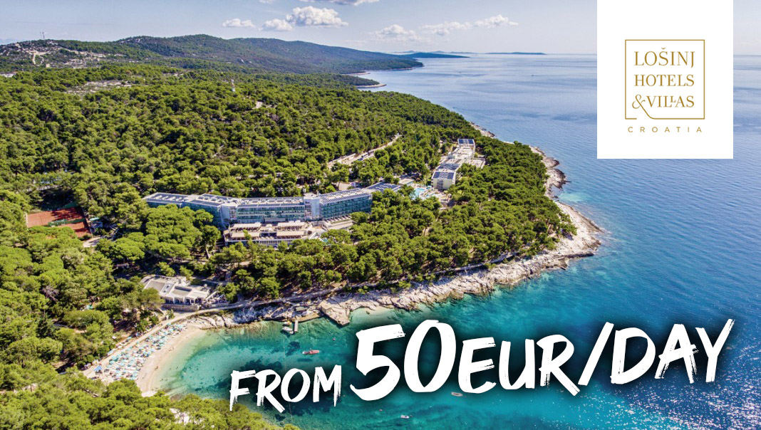
Kamp Čikat - službeni kamp XCO Lošinj sa posebnom ponudbom mobilnih kučica za sve natjecatelje i osoblje:
https://www.camp-cikat.com/hr/mobilne-kucice.aspx
Rezervacija: darko.svec@jadranka.hr
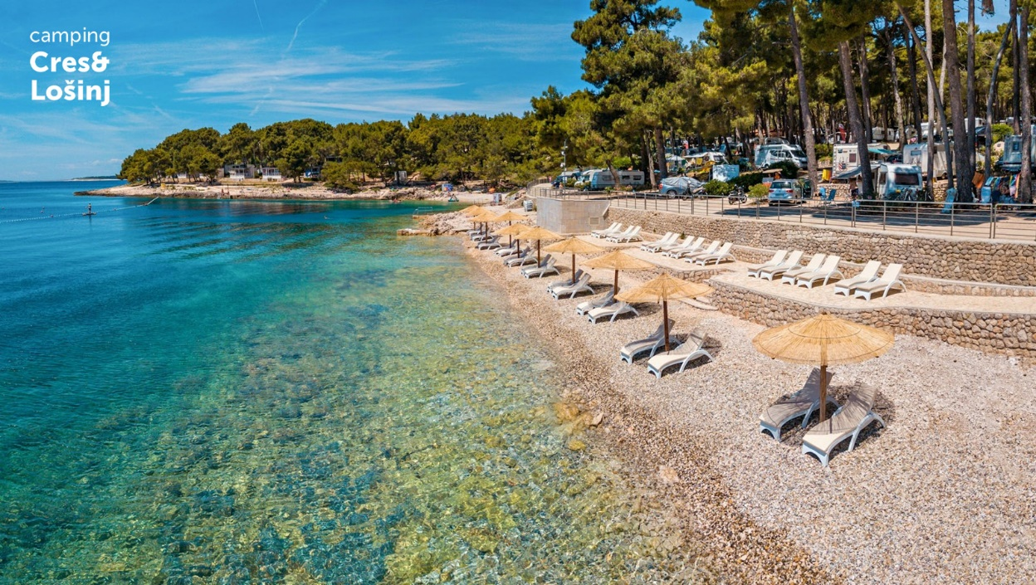
KAKO DO LOŠINJA?

Rijeka - Opatija - trajektna luka Brestova (kopno) - Porozina (otok Cres).
Iz Zagreba (Hrvatska) Rijeka - otok Krk (most) - trajektna luka Valbiska (otok Krk) - Merag
(otok Cres).

Trajekt:
Trajektna luka Valbiska (otok Krk) - Merag (otok Cres).
Trajektna luka Brestova (kopno) - Porozina (otok Cres).
Napomena: vožnja traje oko 20 minuta. Ulaznice se kupuju na licu mjesta, bez rezervacije.
Više informacija o redu vožnje trajekta na www.jadrolinija.hr

AK LOŠINJ
Obala Maršala Tita 36
51551 Veli lošinj
Croatia
OIB: 81199656202
IBAN: H R 0 2 2 3 6 0 0 0 0 1 1 0 2 5 1 3 7 8 0
BIC ili SWIFT kod banke: Z A B A H R 2 X

Email: mtb.losinj@gmail.com
Web: www.mtb-losinj.com
Tel: +385 (0) 98 278 879



